CADERNO DE INSTRUÇÃO PARA ATENDIMENTO A PACIENTES
COM SUSPEITA E/OU CASO CONFIRMADO DE EBOLA

Introdução

A Doença Viral Hemorrágica causada pelo vírus Ebola foi identificado pela primeira vez em 1976, na República Democrática do Congo, e, desde então, tem produzido vários surtos no continente africano. Recentemente a OMS decretou a epidemia do Ebola, como uma emergência internacional em saúde pública.
Em 2014, persiste um surto em países da região ocidental da África, sendo o mais extenso e duradouro surto de Doença pelo Vírus Ebola (DVE) já identificado no mundo, com alta letalidade. Pelas características da transmissão do vírus Ebola, é considerado pouco provável disseminação para outros continentes. Entretanto, em qualquer país do mundo pode ocorrer a detecção de casos em viajantes procedentes de países com transmissão.
A doença se desenvolve após contato, com um período de incubação que varia de 2 a 21 dias e caracteriza-se por um quadro de febre, cefaléia, dores musculares e nas articulações e fraqueza. Os pacientes podem desenvolver um rash cutâneo difuso. Podem evoluir com diarréia severa, náuseas e vômitos além de dor abdominal, comprometimento das funções hepáticas e renais e em muitos casos hemorragias internas e externas. Infecção conjuntival é frequente. Os achados de exames laboratoriais inespecíficos incluem inicialmente leucopenia e linfopenia com posterior aumento de linfócitos atípicos; leucocitose e neutrofilia em fase terminal; plaquetopenia, elevação de enzimas hepáticas e distúrbios eletrolíticos.
A transmissão do vírus se dá por meio do contato direto com sangue, tecidos ou fluidos corporais de indivíduos infectados (incluindo cadáveres) ou do contato com superfícies e objetos contaminados. Não se dispõe de vacinas e o tratamento é direcionado para medidas de suporte vital, como suporte hemodinâmico; diálise; reposição de hemácias, plasma e plaquetas; suporte ventilatório. A viremia aumenta drasticamente com a evolução da gravidade dos casos.
Os óbitos normalmente ocorrem na segunda semana da doença e estão relacionados à instabilidade hemodinâmica, choque (colapso circulatório), infecções bacterianas secundárias e/ou coagulação intravascular disseminada.
Este Guia possui orientações referentes às medidas de prevenção e controle que devem ser aplicadas na assistência a casos suspeitos ou confirmados de infecção pelo vírus Ebola, a fim de evitar a sua transmissão durante a assistência e o transporte até o serviço de saúde de referência.

Definições
Caso suspeito: Indivíduo procedente, nos últimos 21 dias, de país com transmissão disseminada ou intensa de Ebola* que apresente febre de início súbito, podendo ser acompanhada de sinais de hemorragia, como: diarreia sanguinolenta, gengivorragia, enterorregia, hemorragias internas, sinais purpúricos e hematúria. Em locais com transmissão focalizada de doença pelo vírus Ebola**, apenas serão considerados suspeitos os indivíduos que relatem contato com pessoa com suspeita ou com diagnóstico de Ebola.
* Libéria, Guiné e Serra Leoa
** cidade de PortHarcourt/Nigéria
Caso provável: caso suspeito com histórico de contato com pessoa doente, participação em funerais ou rituais fúnebres de pessoas com suspeita da doença ou contato com animais doentes ou mortos.
Caso confirmado: Caso suspeito com resultado laboratorial conclusivo para Ebola realizado em laboratório de referência pela técnica de reação de polimerização em cadeia.
Contactante: Indivíduo que teve contato com sangue, fluido ou secreção de caso
suspeito ou confirmado; ou que dormiu na mesma casa; ou teve contato físico direto com casos suspeitos ou com corpo de casos suspeitos que foram a óbito (funeral); ou teve contato com roupa ou roupa de cama de casos suspeitos, ou ainda bebê que tenha sido amamentado por caso suspeito.
Sinais e sintomas
Os sinais e sintomas podem aparecer depois de um período de incubação de 2 a 21 dias após a exposição ao Ebolavirus, embora a média seja de 8-10 dias. Incluem, em uma fase inicial:
* Febre (superior a 38 ° C)
* Forte dor de cabeça
* Mialgia
* Prostração intensa
* Diarréia
* Vômitos
* Dor abdominal
* Falta de apetite
* Hiperemia conjuntival
* Hepatomegalia dolorosa
* Linfadenomegalia
* Hemorragia inespecífica, ou seja, sem característica típica quanto à intensidade e ao local de sangramento.

Conduta

O reconhecimento precoce é fundamental para o controle da infecção.
Os profissionais devem estar sensibilizados para detectar casos suspeitos de DVE a partir de elementos clínicos e epidemiológicos.
Considerando a emergência internacional, é importante que, no primeiro contato com paciente febril, seja obtido informações detalhadas acerca do histórico de viagem nos últimos 21 dias para os países onde há registro de casos autóctones de Ebola. Em caso afirmativo, o paciente será considerado como caso suspeito e deverão ser adotadas em tempo oportuno todas as medidas de biossegurança indicadas, evitando-se qualquer contato, procedimento ou manipulação do paciente e seus fluídos que não seja absolutamente essencial naquele momento.
Nas localidades onde há SAMU, o CIOPS deverá transferir ao mesmo, todo e qualquer tipo de solicitação de atendimento de caso suspeito e/ou confirmado de DVE. Neste caso deverá ser feito registro detalhado no SIGO do repasse da ocorrência à Central de Regulação Médica do Serviço de Atendimento Móvel de Urgência, contendo dados e informações repassadas pelo solicitante e dados do Médico Regulador que recebeu o comunicado do CIOPS. O solicitante deverá ser orientado a efetuar a solicitação de atendimento ao SAMU pelo telefone 192. O atendente deverá ainda solicitar ao Supervisor de Operações que comunique o fato ao Superior de Dia, para que este cientifique os grandes Comandos do CBMMS (Comandante Geral, CMB e CBI).
Nas localidades onde não possuam o SAMU e o Corpo de Bombeiros Militar for acionado para atendimento de caso suspeito ou confirmado de DVE, a guarnição deverá seguir rigorosamente as orientações e medidas de segurança especificadas nesta Guia, encaminhando o paciente suspeito para o Hospital de Referência em Mato Grosso do Sul.
Durante o atendimento, a guarnição deverá obter dados clínicos e epidemiológicos a serem registrados de maneira detalhada, tais como: histórico de viagem, a data de início de sintomas, sinais e sintomas iniciais, sinais vitais (pressão arterial, nível de consciência, volume de pulso, enchimento capilar, frequência respiratória, frequência cardíaca e temperatura). Este atendimento inicial visa identificar precocemente a ocorrência de sinais de choque.
O Ebola é uma doença de notificação compulsória imediata. A notificação deve ser realizada pelo profissional de saúde ou pelo serviço que prestar o primeiro atendimento ao paciente, pelo meio mais rápido disponível, de acordo com a Portaria Nº 1.271, de 6 de junho de 2014.
Todo caso suspeito deve ser notificado imediatamente às autoridades de saúde das Secretarias municipais, Estaduais e à Secretaria de Vigilância em Saúde (SVS), por um dos seguintes meios: telefones 0800.644.6645 (preferencialmente), 8457-4422 ou 0800.647.1650 ou pelo e-mail cievs.ms@hotmail.com. O Comandante da OBM que for a responsável em realizar o atendimento de caso suspeito de DVE deverá notificar imediatamente às autoridades de saúde e os grandes Comandos da Corporação (Comandante Geral, CMB e CBI).

Equipamentos de Proteção Individual – EPI

Os profissionais envolvidos no transporte dos pacientes suspeitos ou confirmados de contaminação pelo vírus Ebola devem adotar as medidas de precaução padrão, para contatos e para gotículas.
Embora haja as orientações descritas na Nota Técnica nº 02/2014 - GGTES/ANVISA referente aos cuidados para evitar a transmissão do vírus da Ebola, definindo assim os tipos de Equipamentos de Proteção Individual (EPI) de forma que garantam uma barreira de proteção para os profissionais de saúde, as unidades móveis apresentam especificidades que necessitam de maiores cuidados para as equipes que fazem o atendimento pré-hospitalar, em função das características do ambiente (salão de atendimento na ambulância), das condições técnicas operacionais de trabalho, como número de profissionais; espaço físico; equipamentos e possibilidade de realização de procedimentos invasivos o que requerem medidas adicionais na utilização de EPI para uma maior segurança na abordagem, isolamento, assistência e transporte desses pacientes.
Todos os profissionais que atuam em ambulâncias, encarregados do atendimento direto aos pacientes suspeitos de Ebola devem estar protegidos utilizando, no mínimo, os seguintes equipamentos de proteção individual (EPI): macacão impermeável com capuz e mangas compridas, punho e tornozelos com elástico, resistente à abrasão, resistência à penetração viral, costuras termoseladas, com abertura e fechamento frontal por zíper vedado com fita impermeável; máscara de proteção respiratória PFF2 ou N95; óculos de proteção contra respingos ou protetor facial completo (full face shield); botas impermeáveis, sobre-bota; 2 luvas descartáveis com fixação do punho ao macacão vedado com fita impermeável.
Os EPI devem ser colocados antes de entrar em contato com o paciente e devem ser removidos com a técnica adequada, para evitar a contaminação de olhos, boca, pele, mucosa e roupas da equipe, assim como da ambulância, seus equipamentos e os locais de descarte de materiais.

Orientações sobre uso de equipamentos de proteção individual (EPI) para situações ou atividades de risco profissional

Todos os profissionais envolvidos na assistência direta ou indireta a pacientes com suspeita de infecção pelo vírus Ebola devem utilizar Equipamentos de Proteção Individual (EPI) de acordo com a situação ou atividade de risco profissional. Segue abaixo, o quadro com a relação de EPI previstos para os Profissionais envolvidos no transporte do paciente:

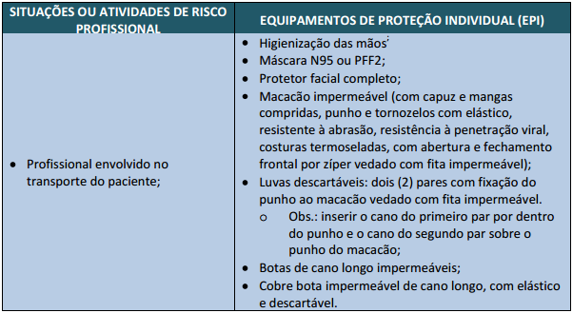

Técnica de colocação e retirada de EPI:

A técnica consiste no uso adequado de equipamentos de proteção Individual (EPI), por meio do passo a passo desde a colocação até a retirada, visando prevenir a contaminação dos profissionais que transportarão suspeitos ou confirmados com a doença pelo vírus Ebola.
É importante destacar que a transmissão do vírus Ebola ocorre por meio do contato com sangue, tecidos ou fluídos corporais de indivíduos infectados ou no contato com superfícies e objetos contaminados.
Orientações gerais:
- Utilizar a roupa privativa da Instituição;
- Retirar todos os adereços como anéis, pulseiras, relógios entre outros;
- Realizar a higienização das mãos antes e após o procedimento, conforme rotina;
- Os equipamentos de proteção individual devem ser colocados antes de chegar ao local onde se encontra o suspeito;
- A paramentação e a retirada dos EPI devem ser realizadas sempre em dupla, para a observação e detecção de eventuais erros ou negligências nessas ações;
- Não toque em superfície e materiais (como caneta, telefone, maçaneta, interruptor de luz), nem em seu próprio corpo quando estiver com os equipamentos de proteção individual contaminado ou com as mãos contaminadas;
- Retirar os EPI após a desinfecção da ambulância em local definido pelo hospital;
- Remover as roupas privativas após a retirada dos EPI e encaminhá-las para a unidade de processamento de roupas do serviço;
- Os protetores faciais e os óculos devem ser submetidos aos processos de limpeza, com água e sabão/detergente, e de desinfecção. Sugere-se, para a desinfecção, álcool a 70%, hipoclorito de sódio a 1% ou outro desinfetante recomendado pelo fabricante e compatível com o material do equipamento.

Sequência ilustrativa de colocação dos EPI:

- Coloque o macacão sobre a roupa privativa da Instituição, iniciando a vestimenta pela parte inferior, colocando uma perna por vez. Feche o zíper do macacão até o final; Coloque a fita impermeável sobre o zíper do macacão, deixando uma ponta dobrada na parte superior da fita para que facilite sua retirada. | 
2. Coloque o cobre-botas certificando que todo o sapato foi coberto. O cobre-botas deverá ficar externo, envolvendo a parte inferior do macacão. | 
3. Coloque a máscara PFF2 ou N95. Molde o apoio para o nariz usando os dois dedos de ambas as mão para ajustar ao formato do seu nariz. Após colocar a máscara de proteção respiratória, deve-se realizar o teste positivo para posicionar o equipamento e acoplá-lo a face, impedindo a troca de ar pelas laterais. O profissional deverá colocar os dedos sobre a face externa da máscara fazendo uma expiração rápida. Verificar se sentiu uma pressão positiva dentro da máscara, o que indica a ausência de escape aéreo. Para o teste negativo, o profissional deverá colocar os dedos na face externa da máscara, enquanto se faz uma inspiração profunda, se não houver escape aéreo, a pressão negativa fará o respirador aderir a sua face. Se for detectado algum escape, ajuste a posição da máscara e do suporte do nariz e faça os testes novamente, repita os passos até que a máscara esteja selada adequadamente. | 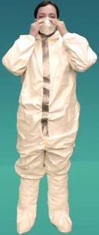  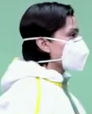
4. Vestir o capuz do macacão impermeável e em seguida o protetor facial completo, o qual deve ser colocado na cabeça, devendo cobrir toda a face do profissional, ajustando-o de maneira confortável. | 
5. Vestir o par de luvas internas inserindo os canos das luvas por dentro dos punhos do macacão impermeável. | 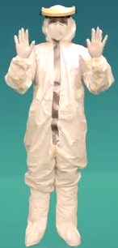
6. Vestir o segundo par de luvas, inserindo os canos das luvas sobre os punhos do macacão impermeável. A fita impermeável deve ficar bem vedada, lembrando que a borda deverá estar dobrada para facilitar a sua retirada.  Neste momento, o profissional está apto para atender e transportar o paciente com suspeita de doença por vírus Ebola. | 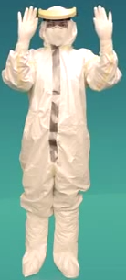  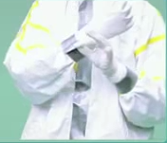

Sequência ilustrativa de retirada dos EPI:

A remoção dos EPI deve ser bastante criteriosa para evitar a contaminação de mucosas, pele e roupas dos profissionais, seguindo os passos abaixo:
1. O profissional deverá retirar o cobre-botas pela parte externa; | 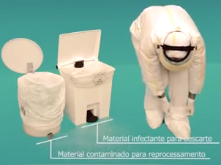
2. Retirar a fita adesiva da luva, seguida por par de luvas exterior. Puxe a borda da luva virando-a pelo avesso, visando não tocar na parte externa da luva interna. Deslize os dedos das mãos por baixo da luva, evitando contato com a luva interna; | 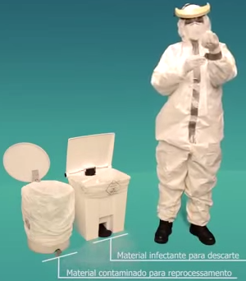
3. Retire a fita impermeável que cobre o zíper, puxando a parte interna da fita. | 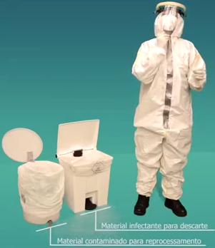
4. O profissional deverá retirar o protetor facial, tomando cuidado para não tocar na pele. Este deve ser colocado em recipiente apropriado para posterior desinfecção (material contaminado para reprocessamento). | 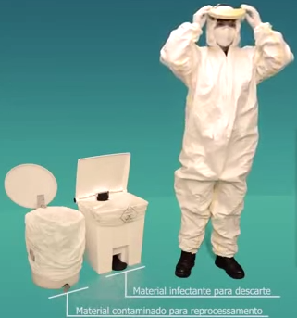
5. Em seguida, abra o zíper e retire o capuz e posteriormente o macacão impermeável. Este deve ser retirado cuidadosamente não tocando na roupa privativa da Instituição, enrolando-o e descartando-o apropriadamente (material infectante para descarte). | 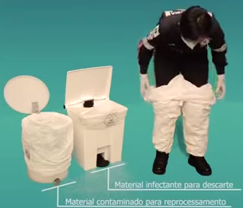
6. O profissional deverá retirar o par de luvas internas, sem tocar na pele, virando-a do avesso e descartando-as adequadamente (material infectante para descarte). | 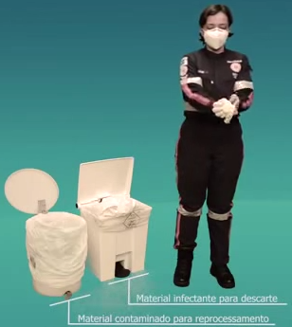
7. Neste momento o profissional deverá realizar a higienização das mãos. | 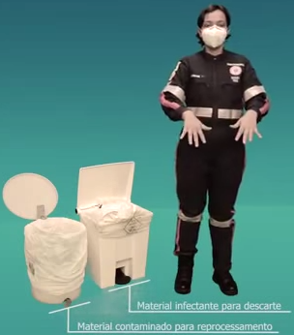
8. Retire a máscara facial, manipulando-a pelas alças. Depois de retirada e descartada a máscara adequadamente (material infectante para descarte), realize novamente a higienização das mãos. | 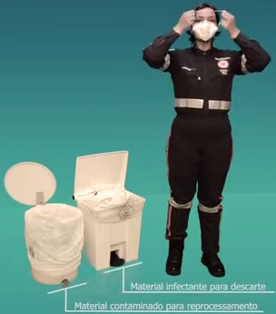

Para uma abordagem mais didática e dirimir todo e qualquer tipo de dúvida que ainda persistir, foi elaborado e disponibilizado pelo Ministério da Saúde, o vídeo sequencial da Técnica de colocação e retirada de EPI através do link abaixo:
http://www.youtube.com/watch?v=_BRRma18YQY

Ações a serem executadas pelas equipes do APH

Antes da Remoção
- Tomar conhecimento das condições clínicas do paciente a ser transportado ou atendido;
- Realizar o check list da ambulância, verificando todos os itens de Biossegurança e precaução de contato necessários estejam disponíveis e retirar os materiais (equipamentos, excesso de descartáveis e insumos estratégicos, etc) que não serão utilizados;
- Utilizar os EPI padronizados e em boas condições de uso antes de abordar o paciente;
- Envelopar com plástico filme os equipamentos de suporte avançado que poderão ser utilizados no atendimento. (oxímetro, desfibrilador, ventilador)
- Ao acessar o paciente, isolá-lo com:
  - Bata/avental de abertura posterior – a equipe deve auxiliá-lo a vestir-se; ou
  - Manta Térmica / TNT ou saco plástico impermeável, resistente, para “envelopamento” do paciente.
- Preparar o paciente para transporte, realizando todos os procedimentos necessários de Suporte Básico ou Avançado de Vida para minimizar ao máximo as intervenções e manipulações durante o transporte;
- Medidas assistenciais:
- Em caso de Óbito durante o transporte prosseguir para o Hospital de referencia, ou outro local pactuado pelo Gestor.
- Registrar documentalmente todos os dados e intercorrências referentes ao atendimento tanto relativos ao paciente quanto à equipe de intervenção.

Durante Transporte
- Garantir um transporte seguro e confortável para o paciente e para a equipe;
- Monitorar o paciente e prestar assistência quando necessária;
- Evitar manipulações desnecessárias para evitar possibilidade de contaminação da equipe/material;
- Oferecer oxigenioterapia se necessário;
- Durante o Transporte realizar somente os procedimentos invasivos estritamente necessários à manutenção da vida. Caso utilize o Respirador deve-se utilizar filtro de barreira biológica com eficiência de filtração de 95%;
- Identificar todos os materiais que entraram em contato diretamente com o paciente;
- Evitar manipular caneta, telefone celular, óculos de grau ou outro objeto pessoal para evitar contaminação;
- Restringir o acesso da cabine ao salão da ambulância;
- Fazer a entrega do paciente no hospital de referência garantido os cuidados de proteção às equipes receptoras;
- Caso ocorra óbito na ambulância durante o transporte:
a) Colocar paciente em saco plástico impermeável e a prova de vazamentos observando as precauções de segurança. Caso o paciente já esteja “envelopado” manter o dispositivo de proteção.
b) Não deixar orifícios no saco que possibilite contato com o corpo da vítima;
c) Colocar o corpo da vitima no necrotério do hospital;
d) Seguir os processos de desinfecção descritos a seguir.

Após o Transporte
Todo material utilizado no atendimento (roupas, seringas, cateteres, etc) devem ser descartados no mesmo local onde será realizado a desinfecção da ambulância.
Higienização da Ambulância
- Imediatamente após o paciente ser entregue ao hospital de referência, realizar a limpeza da ambulância, de todos os materiais, superfícies e equipamentos, com os EPI utilizados durante o transporte.
- Os materiais descartáveis utilizados deverão ser acondicionados em sacos vermelhos, que devem ser substituídos quando atingirem 2/3 de sua capacidade identificados pelo símbolo de substância infectante, com rótulos de fundo branco, desenho e contornos pretos.
- Evitar o uso de altas pressões de água e não pulverizar o produto químico desinfetante de procedimentos que gerem aerossóis e respingos, quando estiver fazendo a limpeza da ambulância.
- No caso de haver matéria orgânica (sangue, vômito, fezes, secreções) visíveis no interior da ambulância, deve-se inicialmente proceder à retirada do excesso com papel/tecido absorvente e posteriormente realizar a limpeza (com água e sabão) e a desinfecção.
- Todos os itens com os quais o paciente tiver contato e as superfícies das bancadas e piso da ambulância devem ser submetidos à desinfecção com álcool a 70% ou hipoclorito de sódio 10.000 ppm ou 1% de cloro ativo (com 10 minutos de contato).
- Uma vez terminada a limpeza e desinfecção da ambulância, a equipe deverá fazer a remoção dos EPI de acordo com a técnica adequada (vide anexo) e acondicionar em sacos vermelhos identificados pelo símbolo de sustância infectante. Esses EPI deverão ser deixados no hospital para os procedimentos de descarte. A equipe deve proceder à higienização das mãos imediatamente após a remoção do EPI, utilizando o álcool-gel ou soluções degermantes (clorexidina a 2% ou PVPI 10%).

Transporte Aeromédico de pacientes com suspeita de Doença por Vírus Ebola (DVE)

Devem ser utilizadas as mesmas orientações para o transporte de ambulância, observando as seguintes peculiaridades:
- O transporte de pacientes com DVE deve ser feito em aeronave exclusiva e dedicada para remoção aeromédica;
- O piloto e co-piloto sempre que houver a possibilidade de contato com a vítima ou fluídos, deverão utilizar os EPI;
- Após o término do transporte, efetuar a limpeza utilizando os mesmos padrões da limpeza das ambulâncias.

Caso suspeito em avião
  - Se caracterizado como caso suspeito de DVE, o Posto da ANVISA deverá notificar o caso e acionar o SAMU 192 e a Secretaria Estadual de Saúde;
  - O paciente deverá ser transportado para o Hospital de referência e apenas os profissionais do SAMU 192 deverão realizar o manejo do paciente, utilizando os EPI preconizados.

Em caso de óbito

- Em caso de óbito será acionada a vigilância epidemiológica (telefones 136 ou 0800.644.6645), e será realizado o isolamento da área pela equipe assistencial no local;
- Realizar a notificação compulsória de acordo com a Portaria n.º 1.271, de 6 de junho de 2014 às autoridades de saúde das Secretarias Municipais, Estaduais e à Secretaria de Vigilância em Saúde através dos seguintes meios: telefones 0800.644.6645 (preferencialmente), 8457-4422 ou 0800.647.1650 ou pelo e-mail cievs.ms@hotmail.com;
- Notificar imediatamente os grandes Comandos da Corporação (Comandante Geral, CMB e CBI).

TÉCNICA DE HIGIENIZAÇÃO DAS MÃOS SIMPLES E COM PREPARAÇÕES ALCÓOLICAS

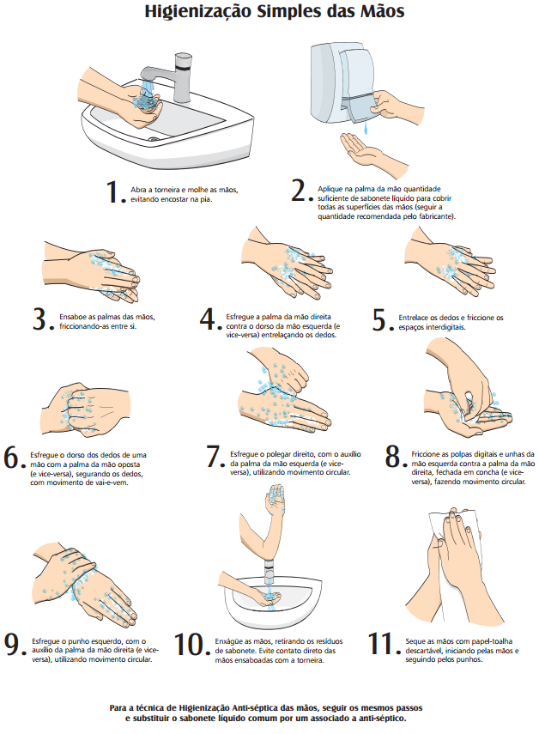
Observação: Duração da higienização de 40 a 60 segundos.

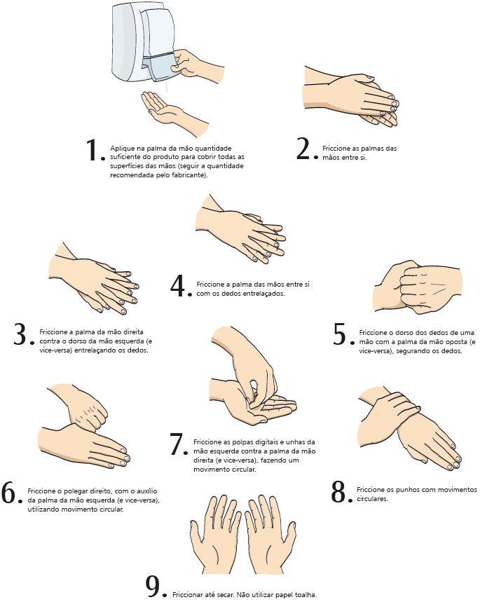

Observação: Duração da higienização de 20 a 30 segundos.

FLUXOGRAMA DE ATUAÇÃO

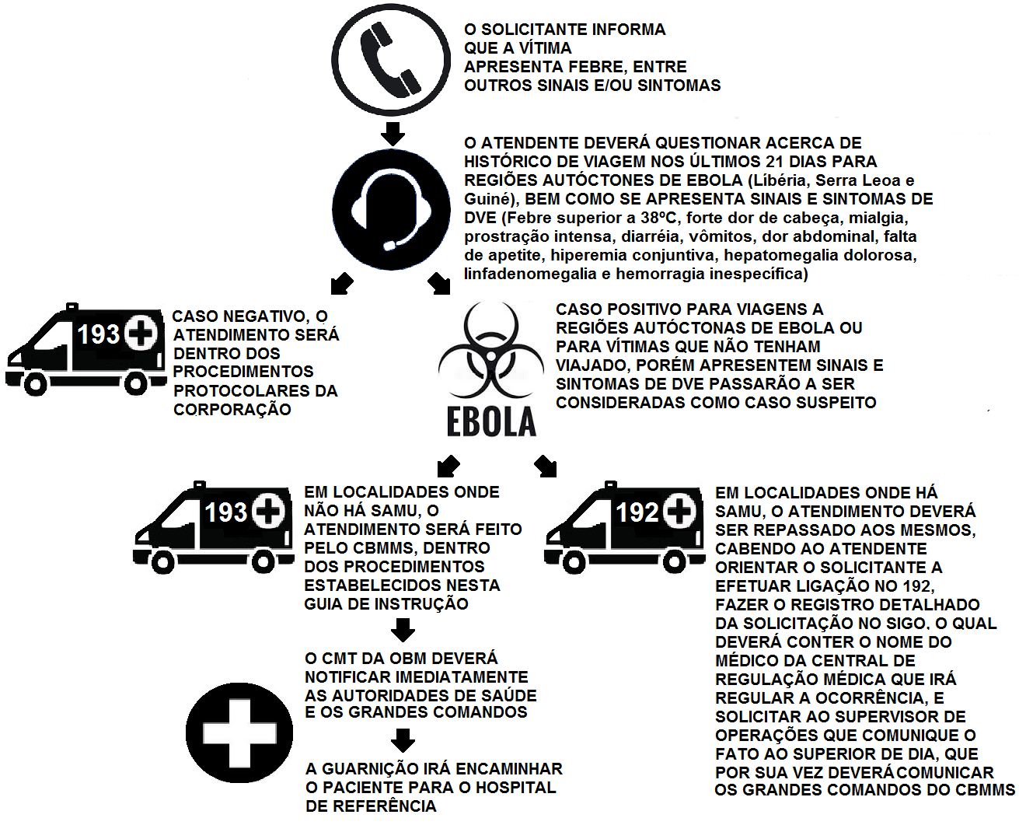

TRATAMENTO

Não existe tratamento específico para a doença, sendo limitado às medidas de suporte à vida.
Está em fase de experimentação o ZMapp, uma vacina que ajuda os doentes a produzirem os anticorpos que impedem que o vírus consiga se aderir às células.

HOSPITAL DE REFERÊNCIA EM MATO GROSSO DO SUL

Hospital da Mulher Vovó Honória Martins, situado na Rua Guarabú da Serra, s/n – Moreninha III - Campo Grande. Telefone: (67) 3314-9026 / 3314-9027.

